2025- Год 80-летия Победы в Великой Отечественной войне

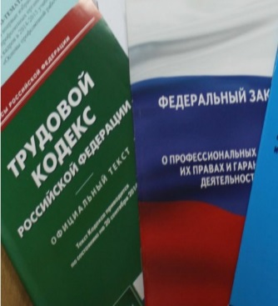  Правовая инспекция труда Профсоюза | КАЛУЖСКАЯ ОБЛАСТНАЯ ОРГАНИЗАЦИЯ  ОБЩЕРОССИЙСКОГО ПРОФСОЮЗА ОБРАЗОВАНИЯ  https://www.eseur.ru/kaluga/  Информационный листок № 52

Постановление Правительства Российской Федерации от 24 сентября 2025 г.
№ 1466 «О переносе выходных дней в 2026 году»

Планируем отдых на праздники в 2026 г.
В 2026 г. решено перенести лишь два выходных дня, выпадающих на
новогодние каникулы:
- с субботы 3 января на пятницу 9 января;
- с воскресенья 4 января на четверг 31 декабря.
В результате работники с классической "пятидневкой" в новогодние праздники будут отдыхать 12 дней подряд - с 31 декабря 2025 г. по 11 января 2026 г.
Также в 2026 г. ожидается по три дня отдыха подряд:
- с 21 по 23 февраля;
- с 7 по 9 марта;
- с 1 по 3 мая;
- с 9 по 11 мая;
- с 12 по 14 июня.

Калужская областная организация Профсоюза работников народного образования и науки РФ

Тел.факс: 57-64-69, prokaluga40@mail.ru
Калуга, октябрь, 2025
https://www.eseur.ru/kaluga/

